HOMÉROSZ: ILIÁSZ

Műfaja: Eposz
Címe: Trója régi nevéből származik: Ilion – Iliász = Ílionról szóló ének
Keletkezése: i.e. 800-ban íródott (500 évvel a trójai háború után)
Előzmények:
Zeusz, a főisten elcsábította Tündareósz király feleségét, Lédát hattyú alakban. Léda két hattyútojást hozott a világra, melyekből egy-egy lány illetve fiú ikerpár kelt ki. Előbbi volt Helené, Zeusz lánya, amit csodálatos szépsége is bizonyított, valamint Klütaimnésztra Tündareosz lánya. A fiúk Kasztór és Polüdeukész voltak. Az ikernővéreket két testvére vette nőül: Agamemnón mükénéi király Klütaimnésztrát, Menelaósz spártai király pedig Helenét.
Zeusz közben azon gondolkodott, hogy feleségül veszi Thetisz tengeri istennőt, azonban egy jóslat miatt elállt ettől. A Végzet ugyanis úgy döntött, hogy bárki felesége lesz is Thetisz, hős és nagyszerű gyermeke fog születni, aki sokkal dicsőbb lesz apjánál – Zeusz pedig okult apjának, Kronosznak sorsából. Elhatározta, hogy Thetiszt egy halandóhoz adja hozzá. A kiválasztott Péleusz lett, a mürmidonok királya.
Az esküvőn az istenek gazdag ajándékokkal kárpótolták Tetiszt. Egyedül Erisz, a viszály istennője nem jött el, mivel meg sem hívták. Bosszúból Erisz egy aranyalmát gurított közéjük „A legszebbnek” felirattal. Három istennő, Héra, Pallasz Athéné és Aphrodité szállt küzdelembe az almáért. Zeusz Pariszt, a trójai herceget bízta meg a döntéssel. Ő a szerelem istennőjét, Aphroditét találta a legszebbnek, mivel az Helené kezét ígérte neki. Héra és Pallasz Athéné azonban úgy megsértődtek, hogy trója ellenségei lettek. Parisz a spárta kincsekkel együtt megszöktette Helenét is, ami az egész görög nép bosszúját váltotta ki.
Ezzel indult a tíz évig tartó trójai háború. A valóságban az i.e. 13. században a peloponnészoszi királyok vezettek gyarmatosító hadjáratot.

A mű 15700 sor, hexameterben megírva, 24 énekre tagolva.
A 10 éves háború utolsó előtti évének 52 napját meséli el, úgy hogy céloz a múltra és a jövőt sejteti, miközben egyetlen eseményt ragad ki. A kohéziós erő a harag, mely legerősebben Akhilleuszban jelenik meg. Homérosz feltárja a harag okát, következményeit és a feloldódást.
In medias res kezdés.
Segélykérés (invokáció): Kalliopéhoz, az eposzírás múzsájához fohászkodik
Témamegjelölés (propozíció): A költemény tárgyának (Akhilleusz haragja) tömör ismertetése: Agamemnón megsérti Apollón papját, mert lányát ágyasává teszi. Apollón bosszúból dögvésszel sújtja a görög seregeket kilenc napon át. Agamemnón kiengeszteli Apollónt, de ezután Akhilleusz ágyasát, Brisszészt veszi magához.
Bevezetés (expozíció): 7 sorban összekapcsolja az isteni és az emberi világot.
A mű fordulópontja: Patroklosz halála. Akhilleusz haragja barátja elvesztése miatt tovább növekszik, megöli Hektórt, meghurcolja annak holttestét.
A mű vége: kölcsönös kiengesztelődés. Akhilleuszban felülkerekedik az emberiesség.
Istenek: ember alakúak, az embereket játékszernek tekintik, sűrűn beavatkoznak (deus ex machina); a két fél harca az istenek harca is egyben
Főhős: Akhilleusz (nem a fővezér Agamemnón) – a kor eszménye: bátor és erős. A többiek főlé emeli isteni származása, valamint az, hogy tisztában van sorsával és vállalja azt. Anyja Thetisz vetít előre sorsát: vagy marad harcolni, s meghal, de akkor hírneve örökre fennmarad, vagy hazatér, ahol hosszú élet vár rá, viszont hírneve odalesz. Akhilleusz inkább vállalja a hősi halált a dicsőséggel.
Pártatlan leírás: egyik fél sem negatív, a trójaiak is a békét testesítik meg (vének), Hektór pedig a legárnyaltabb figura
Események:
- Ének: Agamamnón elrabolja Apollón papjának, Khrüszésznek lányát, amiért az istenség megharagszik, s kilenc napos dögvésszel sújtja a görög katonákat. Akhilleusz megkérdezi a jóstól, hogyan vethetnének véget katonák hullásának, aki azt feleli, hogy vissza kell adni ajának a szépszemű leányt. Agamemnón beleegyezik, de megfenyegeti Akhilleuszt, hogy ugyanúgy veszi el tőle zsákmányát, Briszéiszt, ahogy ő elvette tőle Khrüszéiszt. Ezzel kívánja bizonyítani hatalmát. Miután beteljesíti ígéretét, Akhilleusz elvonul és nem vesz részt a harcoban. Anyja, az ezüstlábú Thétisz istennő Zeuszt kérleli, hogy büntesse meg az akhájokat tiszteletlenségükért.
- Ének: Zeusz büntet: Nesztor képében belelép Agamemnón álmába s rossz tanácsot ad. Arra bíztatja, most támadjon a trójaiakra. Agamemnón reggel próbára teszi a harcosokat: azt mondja nekik, menjenek haza. Pallasz Athéné közbelép, nehogy hazatérjenek a férfiak. Felbíztatja Odüsszeuszt és a többi görögöt a harcra. Ok: a trójai Parisz „rabolta” el a görög Menelaósznak (Agamemnón tesvérének) a feleségét, Szép Helénét. 9 éve ezért harcolnak, ne egyen mindez hiábavaló. Mindenki harcra kész, egyedül Akhilleusz csapatai nem készülődnek. Az eljövendő támadás hírét, Irisz, az isteni hírnök viszi a trójaiaknak.
- Ének: A csatában Menelaosz szembekerül Parisszal, aki félve menekül az összecsapás elöl. Bátyja, Hektór, megszidja, hogy csak a női szoknyák vitéze, de a férfias csatákban nem jeleskedik. Parisz elszégyelli magát, és azzal áll Menaláosz elé, hogy ketten küzdjenek meg. A győztesé legyen a nő, a kincsek, a végső győzelem, a vesztes pedig vonuljon el. Meneláosz rááll a kihívásra. Priamosz – Parisz és Hektór apja – előtt esküt tesz a két sereg, hogy nem avatkoznak a párviadalba. Sorsot húznak, hogy dobja először dárdáját. Ezt Parisz nyeri, de elvéti Meneláoszt. Mikor az vissza akar vágni, Pariszt Aphrodité istennő ködbe burkolja és elragadja. Helené megvetően fogadja Pariszt.
- Ének: Menelaosznak kellene a győztesnek lennie ezek után, de a trójaiak megszegik az esküt és egyikük nyilat lő Menelaoszra, aki megsebesül. Az istenek, akik a nyilat is irányították, eldöntik, hogy Trójának vesznie kell.
- Ének: A csatában az istenek is részt vesznek. Aphrodité fiát, Aineiászt oltalmazza, de az akháj Diomédész megsebzi kezén. Mikor Diomédész tovább üldözi Aineiászt, annak segítségére Árész érkezik (őt Apolló küldi). Diomédész nem hátrál, Pallasz Athéné segítségével megsebzi Árészt, aki apjához, Zeuszhoz siet panaszkodni.
- Ének: Hektor imádkozásra szólítja fel anyját, Hekabét. Elbúcsúzik feleségétől, Andromakhétól, valamint gyermekétől, Asztüanaxtól. Próbálják visszatartani, de hajthatatlan.
- Ének: Sisakrázó Hektor és Aiász küzd meg egymással, de a csata eldöntetlen.
- Ének: Zeusz megtiltja az isteneknek, hogy beleavatkozzanak a harcokba. Eldől, hogy Trója nyerheti a harcokat, míg Akhilleusz nem áll újra csatasorba.
- Ének: Agamemnón a hazatérésen gondolkodik, de a bölcs Nesztór azt javasolja, inkább békítse meg Akhilleuszt, s adja vissza neki Briszéiszt. Agamemnón beleegyezik, s követséget küld a harcoshoz Aiász és Odüsszeusz vezetésével, de Akhilleusz nem békél meg.
- Ének: a két tábor puhatolózni kezd a másik szándékai felöl. Hektór egy kémet, Dolónt küldi a görög táborba, de Odüsszusz és Diomédész elfogják, kivallatják, majd megölik. Megtudják, hogy a trójaiak trák szövetségese, Rhészosz király Trójába érkezett. Nyugovóra tért táborát megtámadják és kifosztják, lovait elviszik, a trák katonákat lemészárolják.
- Ének: újabb összecsapás a két tábor között. Az akháj Agamemnón számos trójait megöl, míg Hektór harci szekerén öldösi a görög vitézeket. Megsebesül Agamemnón, Diomédész és Odüsszeusz is.
- Ének: a trójaiak egyre jobban előretörnek, már a görög hajókat védő falat ostromolják.
- Ének: a csata már a hajóknál folyik.
- Ének: Héra, Zeusz felesége ráveszi Poszeidónt, a tengerek istenét, hogy segítse a görögöket, míg Zeusz alszik.
- Ének: Apollón Hektór előtt jár a harcban, felhőbe burkolva védelmezi azt. Patroklosz elhatározza, hogy csatába hívja Akhilleuszt.
- Ének: Akhilleusz Patroklosznak adja páncélját, hogy abban küzdjön, de ő nem csatlakozik hozzá. A trójaiak menekülnek előle, mert Akhilleusznak hiszik, ám Apllón eléáll és lecsapja fejéről a sisakot, páncélját pedig leoldja. A védtelen Patrokloszt előbb Euphorbosz sebesíti meg, majd Hektór leszúrja dzsidájával. A haldokló Patroklosz megjósolja Hektór Akhilleusz általi halálát.
- Ének: Hektór felcsatolja Akhilleusz páncélját. Meneláosz kimenekíti a holttestet, és Akhilleuszhoz küldet a hírrel.
- Ének: Akhilleuszt lesújtja a hír és bosszút esküszik. Megfogadja, hogy addig nem temeti el Patrokloszt, míg Hektór fejét és fegyvereit nem teríti elébe tizenkét trójai ifjú lenyakazása mellett. Anyja, Thetisz istennő megígéri neki, hogy új páncélt kovácsoltat Héphaisztosszal. A páncél leírása.
- Ének: elkészül a páncél, melyet magára ölt Akhilleusz. Kibékül Agamemnónnal, s halhatatlan lovaival elindul a csatába.
- Ének: Zeusz összehívja az isteneket és engedélyezi, hogy ki-ki segítsen annak, akit kedvel. Akhilleusz közben Hektórt keresi a csatában, de Aineiász kerül elébe. Összecsapnak, de Poszeidón ködöt bocsát Akhilleusz szemére és kiragadja a harctérről Aineiászt. Zeusz ugyanis azt tervezi, hogy Trója ura lesz később Aineiász, így nem halhat meg a csatában. Akhilleusz nagyon bedühödik, megöli Priamosz legifjabb gyermekét, Hektór öccsét, Polüdoroszt. Hektór ekkor ráront, de az istenek megakadályozzák harcukat, mondván, nem jött még el az ideje.
- Ének: Akhilleusz haragja elől próbálnak menekülni a trójaiak, de ő kiragad közülük tizenkettőt áldozatnak Patroklosz temetésére. A rengeteg trójai tetemtől elborzad a két folyam, melyek a tengerbe ömlenek, s hogy a trójaiak a várba tudjanak menekülni, hullámaikkal elragadják Akhilleuszt.
- Ének: Priamosz próbálja rávenni Hektórt, hogy ne küzdjön meg Akhilleusszal, de nem jár sikerrel. A két harcos sokáig nem bír egymással, de végül megtalálja Akhilleusz Hektór sebezhető pontját: A váll és a nyak közötti részen szabadon maradt a trójai torka, ezt szúrta át dárdájával. Hektór utolsó szavaival arra kéri ellenfelét, hogy ne gyalázza meg holttestét, hanem adja ki apjának. Akhilleusz ezzel szemben megfosztja páncéljától és fegyvereitől, inait átfúrja, harci szekere után köti és körbehurcolja a harctéren.
- Ének: Akhilleusz hozzálát Patroklosz temetéséhez. Áldozatot mutat be, levágja Patroklosz lovát és kutyáját, a tizenkét trójai ifjat, Hektór testét pedig a kutyák elé veti. Az istenek azonban vigyáznak a tetemre, bekenik ambróziás rózsaolajjal, s kék felhőt küldenek, hogy a nap ne süsse. A görögök Patroklosz temetésével egyidőben, szokásuk szerint, versenyeket rendeztek.
- Ének: Az istenek rosszallják, hogy Akhilleusz megcsúfolta Hektór testét. Zeusz felszólítja Thetiszt, hogy csitítsa fiát, Iriszt pedig Priamoszhoz küldi. Meghagyja az öregnek, hogy menjen az akhájokhoz ajándékokkal fiát kiváltani. Hermész segít neki, láthatatlanná teszi, hogy sértetlenül eljuthasson Akhilleuszhoz. Priamosz könyörög Akhilleusznak, aki megenyhül, s megparancsolja, hogy mosdassák meg, öltöztetessék fel Hektór testét, s készítsenek lakomát. Megfogadják, hogy míg tart a temetés és a gyász, szüneteltetik a harcot. Kilencnapi előkészület után gyújtották meg a máglyát, az elhamvadt Hektór maradványait pedig örök nyugalomra helyezték.

SZEREPLŐK | Jellemzés | Miben szerepel | Kép
Agamemnón: | Mükéné királya; felesége Klütaimnésztra. Mikor testvérének, Menelaósznak feleségét, Helenét elrabolta Parisz, Trója ellen vonult. | Homérosz: Iliász | 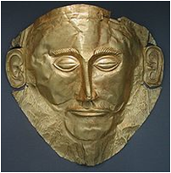
Aiász: | Az egyik legerősebb, legnagyobb görög harcos, eldöntetlenül megküzd Hektórral (több, mint egy napig tart a párbaj), Akhilleuszt próbálja visszahívni a csatába - sikertelenül. | Homérosz: Iliász
Aineiász (Aeneisz): | Trójai herceg, Aphrodité fia, Hektór unokatestvére. Ő vezette a trójai háború túlélőit Itáliába. Caesar tőle eredeztette magát. | Homérosz: Iliász; Vergilius: Aeneis | 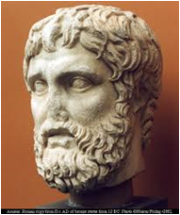
Akhilleusz: | Görög, Péleusz és Thetisz fia, félig isteni származású. A hérosz (hős) tökéletes típusa: szép, bátor, nagyon tud szeretni és gyűlölni. Anyja a Sztüx vizébe mártotta, ettől sebezhetetlen lett, kivéve sarkát, ahol anyja tartotta. Megjósolták, hogy Trója falainál esik el, ahogy azt is, hogy nélküle nem tudják bevenni a görögök a várost. Ő ölte meg Hektórt, Trója vezetőjének fiát. Akhilleuszt Apollón ölte meg, aki Parisz képében meglőtte íjjával a sarkát. Fia Neoptolemosz. | Homérosz: Iliász | 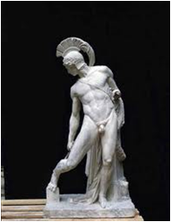
Andromakhé: | Hektor felesége, Asztüanax anyja, a hitvesi szeretet jelképe. Férjét Akhilleusz ölte meg, gyermekét a görögök dobták le Trója faláról. Trójai. | Homérosz: Iliász; Vergilius: Aeneis; Euripides: Trójai nők
Aphrodité: | Görög mitológiai alak, a szerelem és a szépség istennője. Állatai: galamb, fekete hattyú. Születésekor a tenger habjaiból kelt ki kagylóhéjon. Férje: Héphaisztosz. Római megfelelője: Vénusz. | Homérosz: Iliász | 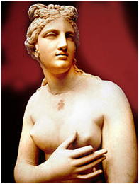
Apollón: | Zeusz és Létó gyermeke, Artemisz ikertestvére. A Nap, a költészet, művészetek, íjászat istene, a nyájak őrzője. A pestis és a pusztítás istene, de a gyógyításé is. Állatai a delfin, hattyú, farkas, növényei a pálma, olajág, babér, tárgyai a íj, nyíl, babérkoszorú, líra. Római megfelelője: Apollo. | Homérosz: Iliász | 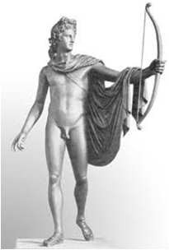
Árész: | Zeusz és Héra gyermeke, a háború istene, a kegyetlen vérntás és értelmetlen pusztítás megtestesítője. Tárgyai a kard, pajzs, sisak, harci szekér. Római megfelelője: Mars. | Homérosz: Iliász | 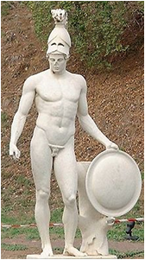
Briszéisz: | A trójai háború idején Akhilleusz rabnője, akit Agamemnón elvesz a harcostól. Később visszakerült Akhilleuszhoz. Trójai. | Homérosz: Iliász | 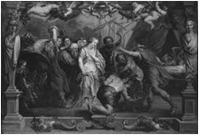
Diomédész: | A trójai háborúban a legerősebb hajóhadat vezette. Párbajozott Hektórral, akit az istenek mentettek meg előle. A trójai falóba rejtőzött, hogy elfoglalják Tróját. Görög. | Homérosz: Iliász; Vergilius: Aeneis | 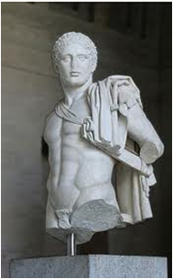
Dolón: | A trójai háború idején Hektór megbízásából (aki neki ígérte Akhilleusz szekerét és lovait) kémkedett a görög táborban, de összefut Odüsszeusszal és Diomédészel. Utóbbi, miután kivallatta, megöli. Trójai. | Homérosz: Iliász; Euripidész: Rhészosz | 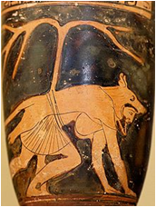
Erisz: | Görög istennő, a viszály és a veszekedés istene, Árész örök kísérője és barátja. A viszályt mindig aranyalma segítségével keltette. Ő idézte elő a trójai háborút is, mikor egy aranyalmát a legszebb istennőnek címzett. A vetélkedést Aphrodité nyerte Pallasz Athéné és Héra előtt, mivel Helené kezét ígérte Parisznak. | Homérosz: Iliász | 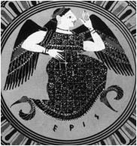
Hekabé: | Hektor és Parisz anyja, Priamosz felesége 12 lányt és 19 fiút szült neki), trójai. Megálmodta Trója bukását. Parisz születése előtt azt álmodta, hogy fáklyát hoz a világra, ezért a gyermeket elvitette, nehogy felgyújtsa a várost. Később mégis Parisz okozta Trója vesztét Helenével való kapcsolata miatt. | Homérosz: Iliász
Hektór: | Trójai királyfi, Priamosz és Hekabé legidősebb gyermeke, Parisz testvére. Felesége Andromakhé, gyermeke Asztüanax. A trójai háborúban megöli Patrokloszt, ő maga Akhilleusz dárdájától esik el. Holtestét előbb megbecsteleníti legyőzője, de később kiadja Priamosznak. | Homérosz: Iliász | 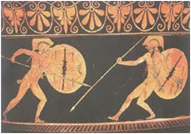
Helené: | (Szép Heléna) Zeusz és Léda gyermeke, aki egy hattyútojásból kelt ki. Menelaósz felesége. Aphrodité Helenét ígérte Parisznak, ha őneki adja a legszebb istennőnek járó almát. Parisszal Trójába szöknek, ami kirobbantja a trójai háborút. | Homérosz: Iliász
Héphaisztosz: | Görög mitológiai alak, a tűz és a kovácsmesterség istene, védelmezője a mesterembereknek. Héra egyedül szülte meg, de mivel csúnya volt, ledobta az Olümposzról. Mkor visszament, Zeusz dobta le, amitől megsántult. Felesége Aphrodité. Ő készítette Zeusz nyilait, Akhilleusz páncélját, Prométheusz bilincseit. Tárgyai: kalapács, üllő, bot. Római megfelője: Vulcanus. | Homérosz: Iliász | 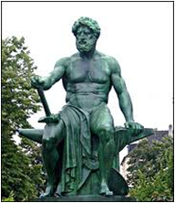
Héra: | Görög mitológia, Zeusz felesége, a házasságot és a születést védelmezi. Állandó jelzője a tehénszemű, madara a kakukk, tárgya a királyi pálca. Kronosz és Rhea lánya. Folytonos harcban állt férje szeretőivel. Római megfelelője: Juno. | Homérosz: Iliász | 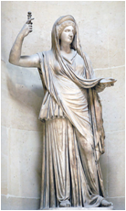
Hermész: | Görög isten, Zeusz és Maja nimfa gyermeke, az istenek hírnöke. A pásztorok, utazók, irodalom, tolvajok védelmezője. Nagyon ravasz, furfagos, aki nem veti meg a költészetet sem, ezért Apollón jó barátja. Szárnyas cszimát és széles karimájú kalapot hord, mely láthatatlanná teszi, aranykardot, melyről állandó jelzőjét is kapta: aranykardú. Pásztorsípjával a nyájat tereli. Római megfelelője: Mercurius. | Homérosz: Iliász | 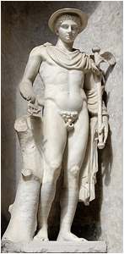
Irisz: | Görög istennő, a szivárvány istene, Héra és Zeusz állandó követe. Korsóval és hírnöki pálcával látható, valamint szárnyakkal, tarka ruhában. Az Iliászban ő segíti az isteneket (pl. a sebesült Aphroditét kimenekíti). | Homérosz: Iliász | 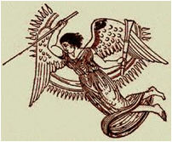
Kalliopé: | Görög, Zeusz lánya, az epikus költészet múzsája. Homérszosz megihletője. Viasztáblával és íróvesszővel ábrázolják, néha könyvvel vagy papírtekerccsel. Fején aranykorona található. | Homérosz: Iliász; Odüsszeia | 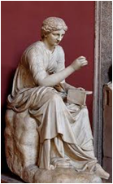
Kasztór: | Spártai királyfi, Tündareosz és Léda fia, Polüdeukész ikertestvére (Dioszkuroszok). Felülmúlhatatlan kocsihajtásban és a lovak betörésében. A tengerészek védelmezői, az Ikrek csillagkép megtestesítői. | Homérosz: Iliász | 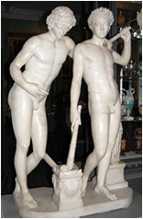
Khrüszéisz: | Az Iliászban Apollón papjának, Khrüszésznek a lánya, akit Agamemnón rabnőjévé tesz. Végül visszakerül apjához. | Homérosz: Iliász
Khrüszész: | Az Iliászban Apollón papja, Khrüszéisz apja, akit Agamemnón rabnőjévé tesz. Apollón ezért dögvészt bocsát az akhájokra, így végül Agamemnón visszaadja a lányt. | Homérosz: Iliász
Klütaimnésztra: | Görög, Tündareosz és Léda lánya, Agamemnón felesége. Férjét gyűlölte, mert az a trójai háború sikeréért feláldozta lányukat. Hazatérő hitvese ellen összeesküvést szőtt és megölte. Később fia, Oresztész bosszút állt és megölte. | Homérosz: Iliász
Kronosz: | Görög, Uranosz és Gaia fia, a 12 titán legfiatalabbika. Felesége (egyben testvére) Rhea, Zeusz apja. Zeusz győzi le. | Homérosz: Iliász
Léda: | Spárta királynéja, Tündareosz felesége. Zeusz hattyú képében elcsábította. Léda két hattyútojást szült, melyekből ikerlányok (Helené -Z- és Klütaimnésztra -T-) és ikerfiúk (Kasztór -T- és Polüdeukész -Z-). -Z- = az apa Zeusz, -T- = az apa Tündareosz. | Homérosz: Iliász | 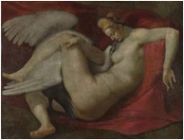
Menelaósz: | Spártai király, Agamemnón fivére. Felesége Szép Heléna (Helené). Mikor Parisz elrabolja sszonyát, Trója ellen vonul. Visszakapott feleségét meg akarja ölni, de Odüsszeusz megakadályozza. | Homérosz: Iliász | 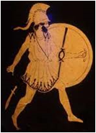
Nesztór: | Püloszi király, a Tróját ostromló hadvezérek legidősebbje. Ő javasolja a békét Agamemnón és Akhilleusz között, ő javasolja Patroklosznak, hogy kérje el Akhilleusz páncélját. Nevét egy-egy közösség köztiszteletben álló, legidősebb tagjára használjuk manapság. | Homérosz: Iliász; Odüsszeia
Odüsszeusz: | Ithaka királya, Tróját ostromló egyik fővezér. Felesége Pénelopé, fia Télemakhosz. Hadicseleivel (pl faló) segíti Trója elfoglalását. Hazaútja 10 évig tart. | Homérosz: Iliász; Odüsszeia | 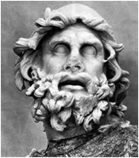
Pallasz Athéné: | Görög istennő, a bölcsesség, igazságos háború, jog, művészetek istene. Zeusz és Métisz gyermeke, aki apja fejéből pattant ki talpig fegyverben. Ábrázolása mindig karddal és lándzsával, fején sisakkal, gorgófős mellvértben. Állata a bagoly. Athén oltalmazója. Segítette Odüsszeuszt. | Homérosz: Iliász | 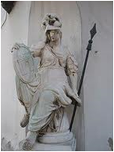
Parisz: | Trójai királyfi, Priamosz és Hekabé gyermeke, Hektór testvére. Anyja álmot látott, hogy fia okozza Trója vesztét, ezért egy pásztorra bízta, hogy ölje meg, de az felnevelte. Helené elrablásával előidézi Trója bukását. | Homérosz: Iliász | 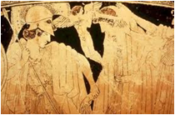
Patroklosz: | Görög harcos, akit Péleusz nevelt fiával, Akhilleusszal. Együtt harcoltak Trója ellen, majd miután Akhilleusz sértődöttségében nem harcolt tovább, Patroklosz vette fel annak páncélját. Hektr ölte meg. | Homérosz: Iliász | 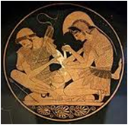
Péleusz: | Görög férfi, Thetisz férje, Akhilleusz apja. Esküvőjén alakult ki a viszály a három istennő között (Héra, Pallasz Athéné, Aphrodité) az aranyalmáért, mely később a trójai háborúba torkollott. | Homérosz: Iliász
Polüdeukész: | Spártai királyfi, Zeusz és Léda fia, Kasztór ikertestvére (Dioszkuroszok). Felülmúlhatatlan ökölvívásban. A tengerészek védelmezői, az Ikrek csillagkép megtestesítői. | Homérosz: Iliász | 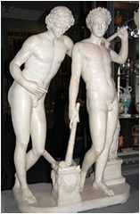
Poszeidón: | Görög isten, a tengerek kiálya. Kronosz és Rheia fia, Zeusz és Hádész testvére. Ő építette a trójai vár falát. Odüsszeuszt, amiért csak magának tulajdonította Trója legyőzését, megátkozta, hogy soha nem jut haza. Római megfelelője: Neptunusz. | Homérosz: Iliász | 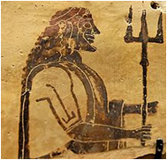
Priamosz: | Trója királya, Hekabé férje, Hektór és Parisz apja. Neoptolemosz, Akhilleusz fia ölte meg. | Homérosz: Iliász
Thetisz: | Görög istennő, tengeri nimfa. Az istenek nem akarták feleségül venni, mert a jóslat szerint fia hatalmasabb lesz az apjánál. Ezért a halandó Péleuszhoz ment. Esküvőjük a trójai háború előzménye. Fia Akhilleusz, akit a sarkánál fogva a Sztüx vizébe mártott, hogy sebezhetetlen legyen (csak a sarkát nem érte a víz). | Homérosz: Iliász | 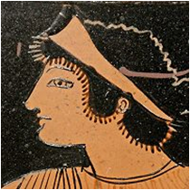
Tündareósz: | Spártai király, felesége Léda. Gyermekei: Klütaimnésztra és Kasztór. | Homérosz: Iliász; Euripidész: Oresztész
Zeusz: | Görög főisten, a villámok és az ég ura. Apja Kronosz. Felesége Héra. Számos szeretője és gyermeke van. Állata a sas, fája a tölgy. | Homérosz: Iliász | 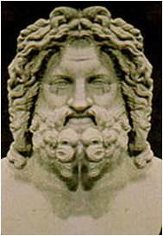

FOGLAMAK
Ab ovo gemino: | egészen a kezdetektől, az elejétől kezdeni (tojástól kezdve = utalva Léda hattyú tojásaira, melyből kikelt Helené, s így kitörhetett miatta a trójai háború)
Állandó jelzők: | díszítő jellemzése valakinek valamely tulajdonsága alapján (pl: hókarú Héra = Héra karja fehér, mint a hó)
Ambrózia (ambrószia): | a görög istenek tápláléka, mely halhatatlanságuk és örök fiatalságuk forrása
Anakronisztikus: | időbeli ellentmondás, mely lehet szándékos vagy eredhet tájékozatlanságból; az ellentmondás valamely esemény vagy körülmény ideje között állhat fenn
Antropomorf: | dolog, természeti jelenség, képzeletbeli lény emberi alakban való ábrázolása, emberi tulajdonságokkal való felruházása
Daktilus: | versláb, mely 4 mora tartalmú, jelölése: -uu (hosszú, rövid, rövid), ereszkedő (trochaikus)
Deus ex machina: | Isten a gépből = isteni beavatkozás (latin); nem várt, meglepő esemény, mely megold egy addig megoldhatatlannak tűnő bonyodalmat
Enumeráció: | seregszemle, a szembenálló hősök, csapatok bemutatása a cselekmény megindítása után; eposzi kellék
Eposzi kellékek: | a klasszikus eposzok kellékei: invokáció, propozíció, in medias res, enumeráció, csodás elemek, állandó jelzők és ismétlődések, epikus hasonlatok
Expozíció: | bevezető rész, mely bemutatja a cselekmény kibontakozása előtti helyzetet, valamint a szereplők jellemvonásait
Fenség: | szokatlan, emberfeletti nagyságú és intenzitású érték, mely félelmes, fenyegető is lehet
Hexameter: | a klasszikus epikai költészet versmértéke, hat verslábból áll; az utolsó spondeus (- -), az utolsó előtti daktilus (-uu), a többi versláb szabadon változhat
In medias res: | a dolgok közepébe vágva; az elbeszélés a történet közepén kezdődik az eleje helyett, azt csak később, visszapillantások útján tudjuk meg
Invokáció: | a mű elején a szerző a múzsák segítségét kéri
Kohéziós erő: | összetartó erő, mely egybefogja a művet; a kohéziós erőt betöltő dolog végigvezethető az alkotáson
Kronologikus: | a cselekmények időrendi sorrendben történnek
Propozíció: | témamegjelölés, a szerző tömören leírja a mű tárgyát; eposzi kellék
Spondeus: | versláb, mely 4 mora tartalmú, jelölése: - - (hosszú, hosszú)
Tragikum: | hirtelen bekövetkező, visszafordíthatatlan értékveszteség történik. Nagyszerű hősök pusztulnak el, mely megrendülést, tiszteletet és részvétet kelt

